《编译原理》课程设计

实验报告书

小组成员：

161730319吴扬俊（组长）

161730325荆顺吉

161730321武起龙

161730328张峥

161730301常为

指导老师： 李静 谢婉玲

课设地点： 实验楼104

课设时间： 2019/12/28-2019/1/3

2020年 01 月 06日

目录

小组分工 3

第一章 C-语言的语法图描述 3

1.1 词法描述 4

1.2 语法描述 4

第二章 系统设计 5

2.1 系统总体结构 5

2.2 主要功能模块的设计 6

2.2.1 词法分析器 6

2.2.2 语法分析器 10

2.2.3 符号表设计 17

2.2.4 语义分析及四元式产生 18

2.2.5 汇编生成器（新增功能） 20

2.3 系统运行流程 22

2.3.1 环境配置 22

第三章 系统实现 22

3.1 系统主要函数说明（主要功能、输入\输出、实现思想） 22

3.1.1 词法分析 22

3.1.2 语法分析 24

3.1.3 语义分析 26

3.1.4 汇编生成器 28

3.1.5 通用接口 29

3.2 系统代码（必须有注释） 30

3.2.1 词法分析器 30

3.2.2 语法分析和语义分析 32

3.2.3 符号表 44

3.2.4 汇编生成器 46

3.2.5 UI界面 49

第四章 系统测试 55

4.1 正确性测试 56

4.2 类型系统与作用域测试 58

4.3 错误处理测试 59

第五章 课程设计心得 60

武起龙 60

常为 60

张峥 61

吴扬俊 62

第六章 建议和意见 63

第七章 参考资料 63

# 小组分工

（注：新增汇编生成功能）

|  |  |  |
| --- | --- | --- |
| **成员名** | **负责工作** | |
| 常为 | 词法分析设计，编码，测试，文档撰写 | LEX源码分析 |
| 荆顺吉 | 界面设计，测试用例设计 |
| 武起龙 | 语法分析设计，编码，测试，文档撰写；YACC源码分析；改进算法效率 | UI设计实现；连接词法和语法 |
| 张峥 | 算法流程图绘制 |
| 吴扬俊 | 四元式，类型系统，汇编代码生成的设计，编码，测试，文档撰写；整合文档 | |

# C-语言的语法图描述

**C**-**Minus** (或简称为**C-**)，是一种适合编译器设计方案的语言，包括函数和数组。本质上它是C的一个子集，但省去了一些重要的部分。本章内容包括，首先，列出了语言惯用的词法，包括语言标记的描述。其次，给出了每个语言构造的BNF描述，同时还有相关语义的描述。

## 1.1 词法描述

C-语言共识别五类单词：关键字、运算符、界符、标识符和常量，每一类所识别的具体单词以枚举或正则表达式方式给出，具体见表1.1。

表 1.1 词法描述

|  |  |
| --- | --- |
| 单词种别 | 具体描述 |
| 保留字/关键字 | if else while int void return |
| 运算符 | + - * / = |
| < > == != <= >= |
| 界符 | ( ) { } [ ] /* */ |
| 标识符 | '[a-zA-Z_][a-zA-Z_0-9]*'（正则表达式） |
| 常量（仅支持正整数） | '[0-9]+' （正则表达式） |

## 1.2 语法描述

语法描述满足基本的C语言规则，但是有几点值得注意：

* 变量定义时不可赋值。如int a = 1;就是非法语句。
* 变量每次只可定义一个。如int a,b；也是非法语句。
* 变量定义必须集中在花括号（作用域开始）的最前方。

其余具体描述见表1.2。

表 1.2 语法描述

|  |  |
| --- | --- |
| 1 | program -> declaration-list |
| 2 | declaration-list -> declaration-list declaration | declaration |
| 3 | declaration -> var-declaration | fun-declaration |
| 4 | var-declaration -> type-specifier ID; | type-specifier ID [ NUM ]; |
| 5 | type-specifier -> int | void |
| 6 | fun-declaration -> type-specifier ID ( params ) compound-stmt // ！！注意这里|去除了 |
| 7 | params -> params-list | void |
| 8 | params-list -> params-list, param | param |
| 9 | param -> type-specifier ID | type-specifier ID [ ] |
| 10 | compound-stmt -> { local-declarations statement-list } |
| 11 | local-declarations -> local-declarations var-declaration | empty |
| 12 | statement-list -> statement-list statement | empty |
| 13 | statement -> expression-stmt | compound-stmt | selection-stmt | iteration-stmt | return-stmt |
| 14 | expression-stmt -> expression ; | ; |
| 15 | selection-stmt -> if ( expression ) statement | if ( expression ) statement else statement |
| 16 | iteration-stmt -> while ( expression ) statement |
| 17 | return-stmt -> return ; | return expression; |
| 18 | expression -> var = expression | simple-expression |
| 19 | var -> ID | ID [ expression ] |
| 20 | simple-expression -> additive-expression relop additive-expression | additive-expression |
| 21 | relop -> <= | < | > | >= | == | != |
| 22 | additive-expression -> additive-expression addop term | term |
| 23 | addop -> + | - |
| 24 | term -> term mulop factor | factor |
| 25 | mulop -> * | / |
| 26 | factor -> ( expression ) | var | call | NUM |
| 27 | call -> ID ( args ) |
| 28 | args -> arg-list | empty |
| 29 | arg-list -> arg-list, expression | expression |

# 第二章 系统设计

## 2.1 系统总体结构

本系统整体分为三个模块：编译器，文件处理，UI界面。其中编译器细分为词法分析器、语法分析器、语义分析与四元式产生、汇编生成器、符号表和错误处理六个子模块。每个模块之间的具体交互过程如图2.1所示。

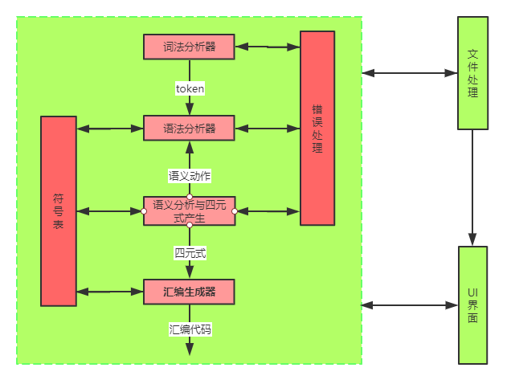

图 2.1 系统总体结构

## 2.2 主要功能模块的设计

### 2.2.1 词法分析器

本部分先给出PLY-LEX相对于手动实现、Unix下的LEX的优势，说明为何选用此工具，其次给出词法分析流程图，紧接着给出错误处理方案，最后阐明遇到的问题及解决方案。

#### 2.2.1.1 PLY-LEX与手动实现、Unix-LEX比较

限于篇幅，这里只详细给出PLY相对于手动实现、Unix-LEX的优点与缺点。具体见表2.1，也正是PLY的众多优点，让我们选择了它。

表 2.1 PLY相对于手动实现、LEX的优缺点

|  |  |  |
| --- | --- | --- |
| 比较项目 | PLY优点 | PLY缺点 |
| 手动实现 | 比起map拆分实现，采用lex更简洁明了，无需复杂的数据结构和type定义，只需字符串输入 | Lex所有规则都是正则表达式匹配而成，所以对正则表达式的书写要求非常严格，正则表达式书写不规范将直接影响字符匹配和词法分析 |
| 在对数据的处理上，手动需循环读取单个字符进行依次比较，在遇到难点例如”==”、”!=”等词时处理非常麻烦，而lex只需按照顺序书写规则，在处理时按照书写顺序或者正则表达式倒叙处理，非常简单地解决了复杂词的处理问题； |
| Lex内部生成LexToken()实例，无需用户定义，且内部提供了可供使用的接口token() |
| Unix-LEX | 传统lex需要用户将”.l”文件转化成”.c”文件才可以使用，但Ply.LEX无需转化，“.py”文件即可作为最终的词法分析器 |

#### 2.2.1.2 词法分析流程

词法分析的流程图见图2.2，以下对流程图关键步骤进行具体说明：

1. Ply.Lex通过Lexerreflect反射机制，将用户所有定义转化成用户数据字典，最终通过正则表达式匹配进行词法分析；
2. 首先，在tokens中写入待标记的列表(里面包含字符属性名称)，此列表将所有可能的标记告诉lex，以进行接下来的属性验证；
3. 在设计好标记列表后要给定所有标记的规则，每种标记用正则表达式给出，每个规则需要以”t_”开头声明，其中”t_”后面的定义与列表内容严格对应：对于简单的标记只要用”=”声明，复杂的标记需要定义一个方法以设计规则，采用方法的好处是既可以定义正则表达式，又可以处理语义动作；
4. 定义方法时，需要接受一个LexToken()实例的参数，该实例有四个属性值：t.type表示标记的类型名称，t.value表示标记值(匹配成功的字符串)，t.lineno表示当前输入串的行数，t.lexpos表示输入串的偏移；
5. 将输入传给input()方法进行匹配，lex用re模块处理匹配（匹配原理是有穷自动机DFA）：按照定义好的规则进行匹配，其中由方法定义的标记规则按照出现顺序依次加入；由字符串变量定义的规则按照正则表达式长度倒序依次加入；
6. lex通过token()方法作为接口获取标记序列；

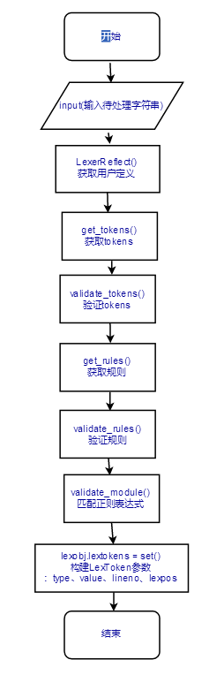

图2.2 词法分析流程图

#### 2.2.1.3 错误处理

LexToken()的参数 lineno（当前输入串的行数）和lexpos（当前输入串的偏移）表示当前token所在行数和偏移，因此可利用二者进行错误的行列号计算。

（1）行号计算

行号lineno每行+1即可；

遇到空行/连续空行使用“\n”正则表达式匹配；

遇到注释则通过检查注释中的“\n”个数来得知行数。

（2）列号计算

lexpos则是向左找到最近的“\n”，将当前偏移量减去“\n”处的偏移量即为列号。

#### 2.2.1.4 遇到的问题及解决方案

（1）消除注释

开始只能进行单行注释消除，改进后可以消除多行注释。

但发现会消除两个注释中间代码，原因是使用了正则表达式中的贪心匹配，改进后用“*？”最短匹配解决了问题。

接下来发现表达式不能匹配中文的问题，原因是使用了“[a-zA-Z0-9 _]”。

最终改进后的正则表达式为“(/\*(.|\n)*?\*/)|(\/\/.*)”。

### 2.2.2 语法分析器

本部分先对比LL（1）与LALR文法，接着给出基于PLY-YACC的语法分析器构建与分析思路，最后阐述错误处理方案。

#### 2.2.2.1 LL(1)与LALR对比

对于LL(1)与LALR文法，我们最关心它们的适用性程度，前者对文法要求极高，而后者适应性强，因此我们选择后者作为文法分析算法。其余详细差别见表2.2。

表2.2 LL（1）与LALR对比

|  |  |  |  |  |
| --- | --- | --- | --- | --- |
| 文法名称 | 文法类型 | 分析过程 | 优缺点 | 适用情况 |
| LL(1) | 自上而下 | 根据产生式构造First、Follow集→写出预测分析表→进行预测分析 | 符合人的思维逻辑，但并不利于接下来的语义分析 | 仅进行语法分析时 |
| LALR | 自下而上 | 拓广文法→构造LR(1)自动机→构造文法分析表→进行文法分析 | 比较抽象，但方便语义分析 | 插入语义规则时和更复杂的语法 |

#### 2.2.2.2 分析表构建

（1）PLY-YACC参数列表分析，参见表2.3。

表 2.3 PLY-YACC参数列表

|  |  |  |
| --- | --- | --- |
| 参数名称 | 参数作用 | 默认值 |
| method | 设置分析方法 | LALR |
| debug | 默认为调试模式，调试模式会生成parser.out文件 | yaccdebug |
| module | 获取模块字典 | None |
| tabmodule | 设置parsetab.py文件名 | tab_module |
| start | 设置起始产生式 | None |
| check_recursion | 检查是否有不可达或无限递归 | True |
| optimize | 为true则使用已有的parsetab.py | False |
| write_tables | 为false不生成分析表 | True |
| debugfile | 调试日志文件名 | debug_file |
| outputdir | parsetab.py文件生成目录 | None |
| debuglog | 调试日志 | None |
| errorlog | 错误日志 | None |
| picklefile | parsetab.py文件路径 | None |

（2）分析表构建流程如图2.3所示，以下为关键步骤的详细解释。

1. 调用yacc()函数
2. 进行传递参数的处理
3. 若模块字典出错，停止构建parser
4. 判断文法分析表是否已构建，若已构建则读表，跳转至10
5. 根据获得的tokens和构造语法对象(Grammar类)，并设置优先级
6. 将产生式，起始符号添加到语法对象中
7. 验证语法对象正确性，不正确则停止构建parser
8. 查找未使用的tokens、未使用的产生式和不可达产生式
9. 构造文法分析表，并构造parsetab.py和parser.out文件
10. 构造parser(LRParser类)

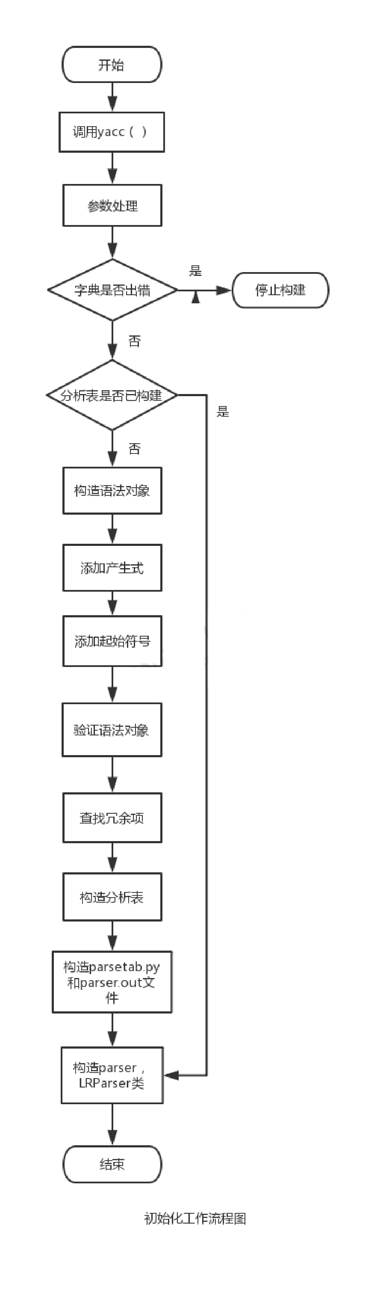

图2.3 分析表构建流程图

#### 2.2.2.3 主控程序

（1）分析接口parse()参数列表，详细见表2.4。

表 2.4 分析接口parse参数列表

|  |  |  |
| --- | --- | --- |
| 参数名称 | 参数作用 | 默认值 |
| input | 不为空则调用lexer.input(input) | None |
| lexer | 用于设置词法分析器 | None |
| debug | 为true会输出调试信息 | False |
| tracking | 为true会记录错误符号的终止行列号 | False |
| tokenfunc | 设置语法分析所用的token | None |

（2）主控分析流程如图2.4所示，以下为关键步骤具体描述。

1. 根据传入参数初始化
2. 进入语法分析，起始状态为0，构建一个状态栈
3. 判断状态是否为**默认状态**：（**默认状态**为有且仅有一个归约操作的状态）
   1. 如果不是默认状态，则检查是否设置了前向标志：
      1. 如果未设置，则读取下一个token，设置t(临时变量)为该token的action标号
      2. 如果设置，则使用其前向标志，设置t(临时变量)为该标志的action标号
   2. 如果是默认状态，则设置t(临时变量)为该状态的action标号
4. 判断t是否存在：
   1. 如果不存在，则进入错误处理：
      1. 如果状态栈中只有一个状态且当前token不为文件尾，则抛弃该token，设置状态为0.跳至步骤3
      2. 否则进入正常错误处理，如果有p_error()则调用p_error()输出错误信息，无便使用系统自带错误处理。
   2. 如果存在，则判断t的正负：
      1. 大于0，t进状态栈，进入移进操作，设置状态为移进后的状态
      2. 小于0，被归约状态出状态栈，归约后的状态进状态栈。进入归约操作，设置状态为规约后的状态
      3. 等于0，代表完成分析
5. 重复3,4直到完成分析

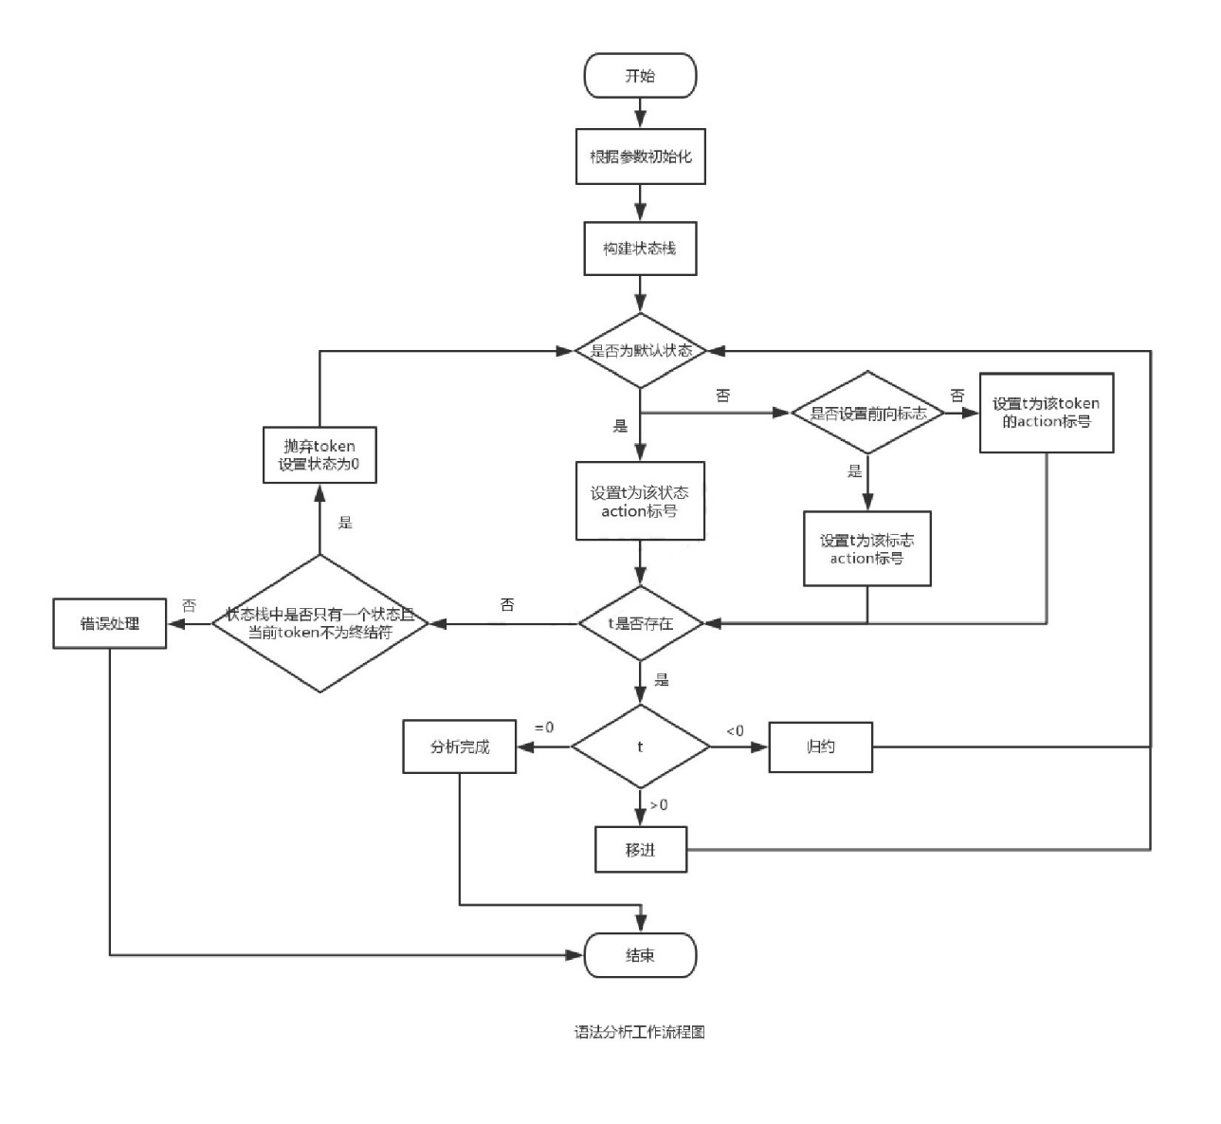

图 2.4 主控分析流程图

#### 2.2.2.4 错误处理

**（1）yacc自带错误处理**

处理方式：在用户未定义p_error()错误处理函数时，当语法分析遇到错误时，会进入**错误恢复**模式，在此模式下，会输出错误信息，出错的token的类型会定义为error，随后会放弃整个分析栈，从错误token的下一个token重新开始进行进行分析，并不再输出错误信息，直到成功移进三个token，才会再次输出错误信息。

优缺点：该方法为系统自带错误处理方法，无需用户定义，但该方式处理方式会导致若语句块内任一语句，则整个语句块可能会被抛弃，也有可能会将原有语句块中的句子分析出错误的信息，故需要我们对其错误处理方式进行改进。

**（2）根据error规则和再同步**

处理方式：在语法规则中包含error标记，在语义动作中添加错误处理，如打印错误

* **def** p_statement_print_error(p):  
   *'statement : PRINT error SEMI'*  
   print "Syntax error in print statement. Bad expression"

优缺点：在语义分析中就已经把错误抛出，便于定位错误所在，但在已有产生式基础上修改添加新的产生式比较困难，要消耗大量时间

**（3）调用p_error()函数**

处理方式：

1）抛弃错误标记：当检测到错误标记时，跳过当前标记，并设置为无错误，继续分析下面的文法，适用于文法的查错

* + parser = yacc.yacc()   
    **def** p_error(p):   
     **global** error_num   
     error_num+=1   
     **if** p:   
     parser.errok()   
     print("Syntax error at '%s'" % p.value)   
     **else**:   
     print("Syntax error at EOF")

2）抛弃错误所在语句块：当检测到错误标记时，跳过当前语句块，抛弃当前整个分析栈，从下一个语句块的开头，重置分析器继续分析，适用于计算文法的属性

* + parser = yacc.yacc()   
    **def** p_error(p):   
     **global** error_num   
     error_num+=1   
     tok   
     **if** p:   
     **while** 1:   
     tok = parser.token()   
     **if**(**not** tok **or** tok.type == 'INT' **or** tok.type == 'VOID' ):   
     break   
     print("Syntax error at '%s'" % p.value)   
     parser.restart()   
     **else**:   
     print("Syntax error at EOF")   
     **return** tok

优缺点：方便错误处理，但无法进行差异化的错误处理

**（4）最终采用的错误处理方法**

选用调用p_error()的抛弃错误标记的方法，原因是较编写带错误处理的语义规则省时省力，而就错误语句块而言，能指出所有错误所在。

### 2.2.3 符号表设计

本部分先说明符号表表项属性设计，接着阐述其整体组织结构。

#### 2.2.3.1 符号表表项属性设计

符号表表项至少要包含符号名、类型及其作用域，其余重要属性见表2.5。

表 2.5 符号表表项主要属性

|  |  |
| --- | --- |
| 字段 | 说明 |
| Name | 符号名 |
| Attribution | 符号种属 |
| Type | 符号类型 |
| Scope | 作用域 |
| Offset | 位置信息 |
| Allocation | 存储分配信息 |
| Detail | 数组内情向量/函数参数列表 |

#### 2.2.3.2 符号表组织结构

符号表主要考虑插入和查询两种操作，而符号表有三种组织形式：线性表，搜索树，散列表。其中线性表易插入，难搜索；而搜索树与其相反互补；散列表兼顾插入和搜索，因此选用散列表方式组织符号表。

其中散列哈希函数使用符号的字典序计算，最后模一个很大的质数；使用链地址法解决冲突。

为了解决作用域问题，使用栈存储函数定义过程，结束后立即退栈。

### 2.2.4 语义分析及四元式产生

本部分主要阐明一遍扫描的翻译模式设计，再详细阐述类型检查系统设计。

#### 2.2.4.1 一遍扫描

不同语句翻译模式不同，所有的语句中条件和循环的翻译技巧性较强，需要用到回填技术完成一遍扫描，鉴于篇幅有限，此处仅给出if-then-else，if-then，while三者的翻译模式设计。

# if-then

selection_stmt -> IF ( expression ) M statement N {

    backPatch(expression.truelist, M);

    selection_stmt.nextlist = merge(expression.falseList,statement.nextlist);

    backPatch(selection_stmt.nextlist, N)

}

# if-then-else

selection_stmt -> IF ( expression ) M1 statement N ELSE M2 statement M3 {

    backPatch(expression.truelist, M1);

    backPatch(expression.falseList, M2);

    selection_stmt.nextlist = merge(statement.nextlist, N, statement.nextlist);

    backPatch(selection_stmt.nextlist, M3) # 结束后立刻回填

}

# while

iteration_stmt -> WHILE M1 ( expression ) M2 statement M3

{

    backPatch(statement.nextlist, M1);

    backPatch(expression.truelist, M2);

    iteration_stmt.nextlist = expression.falseList;

    backPatch(iteration_stmt.nextlist, M3+1); # 增加一条while最后无条件跳转

}

# 插空，记录转移标号

M -> empty {

    M = nextQuad(); # 产生下一条四元式

}

# 插空，无条件跳转记录

N -> empty {

    N = nextQuad();

    emit(newLabel(), 'j') # 四元式跳转

}

#### 2.2.4.2 类型检查

类型检查系统主要包含作用域处理和引用错误，其中作用域处理尤为关键。

1. 作用域处理

结合符号表，设计全局静态区和局部区，每遇见一个过程开始就压入栈中，结束过程则相应退栈，在过程内部遇见局部作用域符号{、}分别执行进栈和出栈操作，以此来完成嵌套的作用域识别。

该部分可以识别符号是否定义，是否存在重定义等一系列问题。

1. 引用错误

在作用域实现的基础上，查询符号表顺序如下：

1. 从数组模拟的栈顶往回查询，一旦找到，立刻返回。否则进入全局区查找，若找到，进入b），否则进入c）。
2. 找到后判断其类型，若是数组，需检查其下标是否越界；若是函数，需检查参数列表个数、类型和返回值。
3. 提示相应错误。

### 2.2.5 汇编生成器（新增功能）

#### 2.2.5.1 指令选择

（1）指令集架构：IA-32

（2）汇编格式：NASM

#### 2.2.5.2 计算待用信息

以下为待用信息计算算法描述。

|  |
| --- |
| 算法名：计算待用信息  输入：基本块的四元式序列  输出：基本块内所有变量的待用信息和活跃信息  //初始化  1. 把基本块中每个变量在符号表登记项中的待用信息填为“非待用”。  2. 根据每个变量在出口后是否活跃，在活跃信息栏填上“活跃”或“非活跃”。  从基本块出口语句到入口语句由后向前依次向前处理每个中间代码。对每个形如i:A:=B op C 的代码，执行以下步骤：  2.1 把符号表中变量A的待用信息和活跃信息附加到中间代码i上  2.2 把符号表中变量A的待用信息栏和活跃信息栏分别设置为“非待用”和“非活跃”  2.3 把符号表中变量B和C的待用和活跃信息附加到中间代码i上  2.4 把符号表中变量B和C的待用信息设为i，活跃信息设置为“活跃” |

#### 2.2.5.3 寄存器分配

寄存器分配原则是加快代码运行速度，具体有以下三条：

1. 当生成某变量的目标代码时，尽可能让变量的值或计算结构驻留在寄存器中，除非该寄存器必须用来存放其它变量值。

2. 当到达基本块出口时，将变量值保存于内存中，便于后续使用。

3. 一个基本块后不再使用的变量所占用的寄存器需尽早释放，提高寄存器利用率。

#### 2.2.5.4 生成算法

以下为简单目标代码生成算法描述。

|  |
| --- |
| 算法：简单代码生成算法  输入：基本块BB[n]，每条中间代码形式为i:A:=B op C  输出：目标代码  For(j=1;j<=n;j++) {  R = getReg(BB[j]); // 调用寄存器选择函数  Breg = AVALUE[B];Creg=AVALUE[C]; // 获得B，C存放位置  If (Breg==R) {  生成目标代码op R, Creg  }  Else {  MOV Breg, R  Op R, Creg  }  // 修改寄存器描述数组和地址描述数组，释放B和C所占用寄存器，使A独占寄存器R  If(Breg == R) AVALUE[B]=AVALUE[B]-{R};  If(Creg == R) AVALUE[C]=AVALUE[C]-{R};  AVALUE[A]={R};RVALUE[R]={A};  // 若Breg或Creg不再被引用，就释放  If(Breg不再被引用) {  RVALUE[Ri]=RVALUE[Ri]-{B};AVALUE[B]=AVALUE[B]-{Ri}  }  If(Creg不再被引用) {  RVALUE[Ri]=RVALUE[Ri]-{C};AVALUE[C]=AVALUE[C]-{Ri}  }  } |

## 2.3 系统运行流程

### 2.3.1 环境配置

操作系统：window10

硬件配置：intel core i5

软件支持：Anaconda（python3.6，PyQt5）

运行步骤：

1. 源码用Spyder3打开，运行ui.py文件，出现界面。
2. 按照提示拖入测试文件即可。

# 第三章 系统实现

## 3.1 系统主要函数说明（主要功能、输入\输出、实现思想）

### 3.1.1 词法分析

**主要函数**

t_annotation(t)：忽略注释

t_LF(t)：忽略换行

t_tab(t)：忽略tab

t_NUMINT(t)：识别Int型

t_NUMFLOAT(t)：识别float型

t_ID(t)：识别标识符

t_newline(t)：增加行数

t_error(t)：错误处理：输出错误符号，行数，列数后跳过当前错误继续扫描

getToken()：获取Token的接口

**lex()输入与输出**

输入：字符串

输出：LexToken(str type, repr value, int lineno, int lexpos)：LexToken类型的实例，包括t.type(标记的类型名称)、t.value(标记值)、t.lineno(标记行号)和t.lexpos(标记列号)共四个属性值

**实现思想**

此词法分析器借助于ply.lex工具，ply.lex利用python的reflect反射机制，将用户所有定义转化成用户数据字典，最终通过正则表达式匹配进行词法分析，具体实现如下：

首先，定义tokens，在tokens中写入待标记的列表(里面包含字符属性名称)，此列表将所有可能的标记告诉lex，以进行接下来的属性验证。

在设计好标记列表后要给定所有标记的规则，每种标记用正则表达式给出，每个规则需要以”t_”开头声明，其中”t_”后面的定义与列表内容严格对应：对于简单的标记只要用”=”声明，复杂的标记需要定义一个方法以设计规则，采用方法的好处是既可以定义正则表达式，又可以处理语义动作。

定义方法时，需要接受一个LexToken()实例的参数，该实例有四个属性值：t.type表示标记的类型名称，t.value表示标记值(匹配成功的字符串)，t.lineno表示当前输入串的行数，t.lexpos表示输入串的偏移。

运行时，用户将输入传给input()方法进行匹配，lex用re模块处理正则表达式匹配（匹配原理是有穷自动机DFA）：lex按照定义好的规则（直接定义和函数定义）进行匹配，其中由方法定义的标记规则按照出现顺序依次加入；由字符串变量定义的规则按照正则表达式长度倒序依次加入，匹配成功后将匹配结果传给LexToken()的四个属性值，匹配出错则输出出错字符串以及对应行号、列号。

最后，用户通过token()方法作为接口获取标记序列，即LexToken，也是最终的输出结果。

### 3.1.2 语法分析

yacc_ui.py的调用方法是先调用yacc()函数生成预测分析表，并返回一LRParser类，然后再调用该类的parse()函数并传递要分析的字符串即可。

#### Yacc()

该函数用于构造预测分析表。因为构造预测分析表要消耗大量的系统资源，所以函数会检测当前文件夹中是否已有相应文件，文件中的预测分析表的签名_lr_signature（即所有产生式）是否和需要构建预测分析表的产生式一致，不一致才会进行构建。构建完成后会生成两个文件parsetab.py和parser.out。

yacc()参数列表：

表3.1 yacc参数列表

| **参数名称** | **参数作用** | **默认值** |
| --- | --- | --- |
| method | 设置分析方法 | LALR |
| debug | 默认为调试模式，调试模式会生成parser.out文件 | yaccdebug |
| module | 获取模块字典 | None |
| tabmodule | 设置parsetab.py文件名 | tab_module |
| start | 设置起始产生式 | None |
| check_recursion | 检查是否有不可达或无限递归 | True |
| optimize | 为true则使用已有的parsetab.py | False |
| write_tables | 为false不生成分析表 | True |
| debugfile | 调试日志文件名 | debug_file |
| outputdir | parsetab.py文件生成目录 | None |
| debuglog | 调试日志 | None |
| errorlog | 错误日志 | None |
| picklefile | parsetab.py文件路径 | None |

parsetab.py包括：

表3.2 parsetab属性

|  |  |
| --- | --- |
| 名称 | 作用 |
| _lr_method | 记录是SLR还是LALR的预测分析表 |
| _lr_signature | 记录产生式 |
| _lr_action_items | 记录各产生式的action |
| _lr_goto_items | 记录各产生式的goto |
| _lr_productions | 记录内容依次为各产生式的内容，产生式左侧非终结符，子产生式的个数，所在py文件中的函数名，所在的py文件名，所在py文件中的行数 |

Parser.out即预测分析表。

#### LRParser.parse()

该函数用于根据传入参数debug和tracking的不同调用三种不同的分析函数parsedebug(会在控制台输出调试信息，debug=true时调用)、parseopt（会记录分析的tokens的尾坐标，debug=false,tracking=true时调用）、parseopt_notrack(无特殊功能),这三个函数基本分析流程完全一致。将传入字符串进行语法分析和执行相应的语义动作。语法分析即根据预测分析表进行移进规约，出错则进入错误处理。该函数会根据预测分析表设置defaulted_states列表，存储只用有且只有一个规约动作的状态，用于优化算法。

LRParser.parse()参数列表：

表 3.3 LRParser.parse参数列表

| **参数名称** | **参数作用** | **默认值** |
| --- | --- | --- |
| input | 不为空则调用lexer.input(input) | None |
| lexer | 用于设置词法分析器 | None |
| debug | 为true会输出调试信息 | False |
| tracking | 为true会记录错误符号的终止行列号 | False |
| tokenfunc | 设置语法分析所用的token | None |

#### sematic_uiapi.py

该文件是为ui.py所特意编写的分析器。其接口为Analysis()函数。该函数用于接受ui.py传来的文件路径，将文件中的字符串进行分析，将分析结果返回。0代表分析成功，1代表分析出错，3代表文件打开失败。

该文件最终的分析过程会以相应的函数存储在相应的文件中。

### 3.1.3 语义分析

#### getID(ID)

根据ID查询符号表，存在则返回相应表项，否则返回None

先从当前过程的符号表开始逆序查询，找到第一个立即返回；若当前表不存在，到全局静态区继续找

参数为表示符ID

#### errNoDefine(messType, IDName, mess2='未定义',lineNo=0)

错误处理输出模板；

参数依次为错误消息，ID名称，自定义消息，行号

#### existDef(table=[], ID=None)

判断ID在当前作用域是否已定义，若是，返回相应item，否则返回空

参数：列表，ID名称

#### newLabel()

新建标号

#### nextQuad()

下一条四元式标号

#### newTmp()

新建中间变量

#### printQtua(labelNum=None, op='_', arg1='_', arg2='_', result='_')

打印四元式

参数：标号，操作符，参数1，参数2，结果

#### showQuad()

显示四元式，写到文件，同时打印控制台

#### backPatch(_list=[], quad=0)

翻译if-then-else 和 while时的回填函数

参数：回填链表，目的标号

### 3.1.4 汇编生成器

#### getLabelDict()

返回值：基本块标签，函数标签位置

#### binop(code=[], asmCode=[], op='+')

二元算术转换，即四则运算

参数：四元式，汇编代码表，操作符

返回值：汇编代码

#### tranToAsm(quadCode)

将四元式转换为汇编代码；

参数：quadCode为四元式列表

返回值：转换后的汇编代码列表

#### outputASM(asmCode, fileName='output.asm')

输出汇编头部信息，代码，数据段

参数： asmCode：汇编代码列表； fileName：输出的文件名

### 3.1.5 通用接口

#### init()

初始化全局变量

#### setData(_data)

设置输入串

参数：字符串

#### getData()

获取输入串

#### get_Grammar()

语法分析接口

返回值：语法分析器

#### Analysis(file)

语法/语义分析接口，主要给ui界面调用

参数：file：文件名

返回：0：语法正确； 1：语法错误； 2：文件错误

## 3.2 系统代码（必须有注释）

### 3.2.1 词法分析器

# ====================================================================

# 文件名：c_lexer.py

# 功能：基于python-lex的C-词法分析器

# 作者： 常为， 荆顺吉

# 时间：2019/12/29

#======================================================================

# *接口说明*

#   - getToken() : 获取下一个token

#   返回值：LexToken(str type, repr value, int lineno, int lexpos)

#         词法对象的参数依次为：类型，值，行号，在字符串中的偏移（从1开始）

#

# *如何使用*

#   - 作为模块使用时注释/关闭末尾的测试代码，调用getToken即可

#

# *有用参考*

#   - 英文文档：http://www.dabeaz.com/ply/ply.html （强烈推荐）

#   - 中文文档：https://www.cnblogs.com/P_Chou/p/python-lex-yacc.html

#

# *实现思路*

#   三步走：1.定义tokens 2.对每个token定义正则表达式 3.输入字符串，调用lex构建分析器

# =====================================================================

error_num = 0 #用于记录错误次数

errorfile = None # 错误文件

parser = 0 # lexer

# =====================================================================

# 1. tokens 列表定义

#   tokens必须要有，多于一个字符的终结符的命名写在这

#   里面的每个符号都要有对应正则定义,且以 t_ 开头，详细见后文

# =====================================================================

tokens = (

    'INT','VOID','IF','ELSE','WHILE','RETURN','NUM','ID','GE','LE','EE','NE','ANNOTATION'

    )

# =====================================================================

# 1. literals 列表定义

#   一个字符的终结符的命名写在这

#   字符对应终结符，不需要正则定义

# =====================================================================

literals = ['=','+','-','*','/', '(',')',';','<','>','{','}',',','[',']']

# =====================================================================

# 2.以下为各个token的正则表达式定义，采用 t_tokenName 的命名方式

# 若要对其进行运算，可通过定义函数的方式

# =====================================================================

t_INT = *r*'int'

t_VOID = *r*'void'

t_IF = *r*'if'

t_ELSE = *r*'else'

t_WHILE = *r*'while'

t_RETURN = *r*'return'

t_ID    = *r*'(?!int|void|if|else|while|return)[a-zA-Z_][a-zA-Z0-9_]*'

t_NUM = *r*'[0-9]+'

t_GE = *r*'>='

t_LE = *r*'<='

t_EE = *r*'=='

t_NE = *r*'!='

#定义忽略注释的正则表达式

*def* t_ANNOTATION(*t*):

#    r'/\*([a-zA-Z0-9 _]|\r|\n|\t)*\*/' # 第一行写正则表达式

*r*'(/\*(.|\n)*?\*/)|(\/\/.*)'

    t.lexer.lineno += t.value.count('\n') # 累计行数

    pass # 表示忽略该token

# 定义忽略字符的正则表达式，忽略空格回车换行

t_ignore = " \t\r"

#======================================================================

# 通过函数定义正则表达式，可以增加额外动作，比如给value重新赋值，或增加其余字段信息

#======================================================================

# 增加行数

*def* t_newline(*t*):

*r*'\n+'

    t.lexer.lineno += t.value.count("\n")

    pass

# 错误处理：输出错误符号，行数，列数后跳过当前错误继续扫描

*def* t_error(*t*):

    global error_num

    global errorfile

    if(errorfile is None):

        errorfile = open("error.out",'w',*encoding*='UTF-8')

    tmp = t.lexpos - getData().rfind('\n',0,t.lexpos)

    errorfile.write("LEX : Illegal character : "+t.value[0]+"    line :"+*str*(t.lexer.lineno)+  '  col: '+*str*(tmp)+'\n')

    error_num+=1

    t.lexer.skip(1)

import ply.lex as lex # 导入python lex模块

#lex.lex()# 调用Lex模块，构建词法分析器

### 3.2.2 语法分析和语义分析

#======================================================================

#产生式列表-语法分析过程中夹杂着语义分析（每个产生式下方插入的为语义动作）

#======================================================================

# 开始符号：program

*def* p_program_1(*p*):

    '''program : declaration_list'''

# 声明列表

*def* p_declaration_list_1(*p*):

    '''declaration_list : declaration_list declaration'''

*def* p_declaration_list_2(*p*):

    '''declaration_list : declaration'''

# 变量和函数声明

*def* p_declaration_1(*p*):

    '''declaration : var_declaration'''

    # 全局变量重定义检查

    item = existDef(staticSymTab, p[1].name)

    if item: # 重定义

        errNoDefine('标识符',p[1].name,'重定义',*lineNo*=-1) # 行号多一行？

    staticSymTab[p[1].name] = p[1] # 全局静态符号表

    print('---staticVar----',p[1])

*def* p_declaration_2(*p*):

    '''declaration : fun_declaration'''

    if p[1]:

        staticSymTab[p[1].name] = p[1] # 全局静态符号表

        print('----staticfunc----',p[1])

# 变量声明具体定义：普通变量；一维数组

*def* p_var_declaration_1(*p*):

    '''var_declaration : type_specifier ID ';' '''

    p[0] = SymTabItem(*_type*='var', *dataType*=p[1], *name*=p[2])

*def* p_var_declaration_2(*p*):

    '''var_declaration : type_specifier ID '[' NUM ']' ';' '''

    p[0] = SymTabItem(*_type*='array', *dataType*=p[1], *name*=p[2], *arrayLen*=p[4])

# 变量/函数声明类型：INT;VOID

*def* p_type_specifier_1(*p*):

    '''type_specifier : INT'''

    p[0] = 'INT'

*def* p_type_specifier_2(*p*):

    '''type_specifier : VOID'''

    p[0] = 'VOID'

# 函数声明：头部；过程体

*def* p_fun_declaration_1(*p*):

    '''fun_declaration : type_specifier ID '(' params ')' '''

    p[0] = SymTabItem(*_type*='func', *name*=p[2], *returnType*=p[1], *args*=p[4], *codeNum*=nextQuad())

    funcSymTab.append('$')

    if p[4] and p[4][0] != '$' and p[4][0] != 'VOID':

        for arg in p[4]: #保存函数形式参数与当前作用域

            funcSymTab.append(SymTabItem(*_type*=arg[0], *dataType*=arg[1], *name*=arg[2]))

#            print('arg',arg)

*def* p_fun_declaration_2(*p*):

    '''fun_declaration : compound_stmt'''

    print('****')

    for i in funcSymTab:

        if i != '$':

            print('fd==',i)

    funcSymTab.clear() # 函数结束，清空当前过程的符号表

#def p_E1(p): # 记录函数声明

#    '''E1 : '''

#

# 参数定义:二维数组存放[[type,dataType,name],[]]

*def* p_params_1(*p*):

    '''params : param_list'''

    p[0] = p[1]

*def* p_params_2(*p*):

    '''params : VOID'''

    p[0] = ['VOID']

*def* p_params_empty(*p*):

    '''params : '''

*def* p_param_list_1(*p*):

    '''param_list : param_list ',' param'''

    p[1].append(p[3]) # 不可直接赋值，append无返回值

    p[0] = p[1]

#    print('p1list', p[1], p[0])

*def* p_param_list_2(*p*):

    '''param_list : param'''

    p[0] = [p[1]]

*def* p_param_1(*p*):

    '''param : type_specifier ID'''

    p[0] = ['var',p[1],p[2]]

*def* p_param_2(*p*):

    '''param : type_specifier ID '[' ']' '''

    p[0] = ['array',p[1],p[2]]

# 函数体

*def* p_compound_stmt_1(*p*):

    '''compound_stmt : '{' E1 local_declarations statement_list '}' '''

#    '''compound_stmt : '{' local_declarations statement_list '}' '''

    p[0] = p[4]

    l = len(funcSymTab)

    for i in range(l-1, -1, -1): # 逆序查找，直到$出现，删除这之间所有变量（模拟栈）

        print('          ---localFunc[i]',funcSymTab[i])

        if funcSymTab[i] == '$':

            funcSymTab.pop()

            break

        else:

            funcSymTab.pop()

*def* p_E1(*p*): # 作用域控制标记，{}

    ''' E1 : '''

    funcSymTab.append('$')

    print('$$$$$$$$$$$$$$$$$$$$$$$$$')

*def* p_local_declarations_1(*p*):

    '''local_declarations : local_declarations var_declaration'''

    # 局部变量重定义检查

    item = existDef(funcSymTab, p[2].name)

    if item: # 重定义

        errNoDefine('标识符',p[2].name,'重定义', -1) # 行号减一？？

    # 填入符号表

    funcSymTab.append(p[2])

*def* p_local_declarations_empty(*p*):

    '''local_declarations : '''

# 语句列表

*def* p_statement_list_1(*p*):

    '''statement_list : statement_list statement'''

    p[0] = p[1]

*def* p_statement_list_empty(*p*):

    '''statement_list : '''

    p[0] = Node('statement_list', 'state_list')

# 表达式；符合语句；选择；循环；返回

*def* p_statement_1(*p*):

    '''statement : expression_stmt'''

    p[0] = p[1]

*def* p_statement_2(*p*):

    '''statement : compound_stmt'''

    p[0] = p[1]

*def* p_statement_3(*p*):

    '''statement : selection_stmt'''

    p[0] = p[1]

*def* p_statement_4(*p*):

    '''statement : iteration_stmt'''

    p[0] = p[1]

*def* p_statement_5(*p*):

    '''statement : return_stmt'''

    p[0] = p[1]

    if p[1] == 'VOID':

        printQtua(newLabel(), 'Return', '_', '_', '_')

    else:

        printQtua(newLabel(), 'Return', p[1].name, '_', '_')

    p[0] = Node('statement', 'name')

# 表达式语句

*def* p_expression_stmt_1(*p*):

    '''expression_stmt : expression ';' '''

    p[0] = p[1]

*def* p_expression_stmt_2(*p*):

    '''expression_stmt : ';' '''

# IF语句

# N必须同时加，否则出现reduce/reduce冲突

*def* p_selection_stmt_1(*p*):

    '''selection_stmt : IF '(' expression ')' M statement N'''

    backPatch(p[3].trueList, p[5])

    p[0] = Node('selection_stmt', 'selec_stmt')

    code.pop() # 删除N推入多余的记录

    global labelNum

    labelNum -= 1 # 标号位置也要回退1

    p[0].nextList = p[3].falseList + p[6].nextList

    backPatch(p[0].nextList, p[7][0])

#    backPatch(p[3].falseList, p[4])

# 第三个M用来回填nextList，即跳过S2

*def* p_selection_stmt_2(*p*):

    '''selection_stmt : IF '(' expression ')' M statement N ELSE M statement M'''

    backPatch(p[3].trueList, p[5])

    backPatch(p[3].falseList, p[9])

    p[0] = Node('selection_stmt_2', 'selec_stmt_2')

    # S.nextList = merge(S1.nextList+N.nextList+S2.nextList)

    p[0].nextList = p[6].nextList+ p[7] + p[10].nextList

    backPatch(p[0].nextList, p[11])

# 增加空产生式，作为标记

*def* p_M(*p*): # 下一个语句开始

    '''M :'''

    p[0] = nextQuad()

*def* p_N(*p*): # 无条件跳转

    '''N :'''

    p[0] = [nextQuad()] # N.nextlist = makeList(nextquad)

    printQtua(newLabel(), 'j')

# WHILE语句:增加两个M标号

*def* p_iteration_stmt_1(*p*):

    '''iteration_stmt : WHILE M '(' expression ')' M statement M'''

    backPatch(p[7].nextList, p[2])

    backPatch(p[4].trueList, p[6])

    p[0] = Node('while', 'while')

    p[0].nextList = p[4].falseList

    printQtua(newLabel(), 'j', *result*=p[2])

    backPatch(p[0].nextList, p[8]+1) # 增加一条while最后无条件跳转

# RETURN语句

*def* p_return_stmt_1(*p*):

    '''return_stmt : RETURN ';' '''

    p[0] = 'VOID'

*def* p_return_stmt_2(*p*):

    '''return_stmt : RETURN expression ';' '''

    p[0] = p[2]

# 表达式具体分解

*def* p_expression_1(*p*):

    '''expression : var '=' expression'''

    tmp = newLabel()

    printQtua(tmp, p[2], p[3].name, '_', p[1].name) # 先产生代码

    p[0] = Node('expression', p[1].name, *children*=[p[1],p[3]])

*def* p_expression_2(*p*):

    '''expression : simple_expression'''

    p[0] = p[1]

# 变量：普通变量或数组

*def* p_var_1(*p*):

    ''' var : ID'''

    p[0] = Node('var', p[1])

    item = getID(p[1])

    if not item:

        errNoDefine('变量', p[1])

    elif item._type != 'var':

        if item._type == 'array':

            errNoDefine('变量', p[1], '已定义为 数组')

        else:

            errNoDefine('变量', p[1], '已定义为 函数，不可作为左值')

# 一维数组引用：a[m] => T = a[m*dataType.width]，[]中填偏移量

*def* p_var_2(*p*):

    ''' var : ID '[' expression ']' '''

    tmp1 = newTmp()

    printQtua(newLabel(), '*', p[3].name, '4', tmp1) # 偏移：T1 = expression.val * 4

    tmp2 = newTmp()

    p[0] = tmp2 # 其实并不需要记录tmp2的标号内有什么，只要记住他的索引即可

    printQtua(newLabel(), '[]', p[1], tmp1, tmp2) # 引用：T2 = ID[T1]

    # 建树

    p[0] = Node('var', tmp2)

    # 检查数组是否定义，是否越界

    item = getID(p[1])

    if not item:

        errNoDefine('数组', p[1])

    elif item._type != 'array':

        errNoDefine('变量', p[1], '不是数组类型')

    elif p[3].ttype == 'NUM' and *int*(item.arrayLen) <= *int*(p[3].name):

        errNoDefine('数组', p[1], '下标越界'+' 最大长度:'+*str*(item.arrayLen))

#=====================================

# 以下为表达式定义：优先级：关系符 < 加减 < 乘除

# 简单表达式：关系表达式

*def* p_simple_expression_1(*p*):

    '''simple_expression : additive_expression relop additive_expression'''

#    p[0] = RelOpExpr('simple_expression', newTmp(), children=[p[1],p[3]])

    p[0] = Node('simple_expression', newTmp(), *children*=[p[1],p[3]])

    p[0].trueList.append(nextQuad())

    p[0].falseList.append(nextQuad()+1)

    printQtua(newLabel(), 'j'+p[2], p[1].name, p[3].name, 0)

    printQtua(newLabel(), 'j', '_', '_', 0)

*def* p_simple_expression_2(*p*):

    '''simple_expression : additive_expression'''

    p[0] = p[1]

# 6种关系符号

*def* p_relop_1(*p*):

    '''relop : LE'''

    p[0] = p[1]

*def* p_relop_2(*p*):

    '''relop : '<' '''

    p[0] = p[1]

*def* p_relop_3(*p*):

    '''relop : '>' '''

    p[0] = p[1]

*def* p_relop_4(*p*):

    '''relop : GE'''

    p[0] = p[1]

*def* p_relop_5(*p*):

    '''relop : EE'''

    p[0] = p[1]

*def* p_relop_6(*p*):

    '''relop : NE'''

    p[0] = p[1]

# 四则运算：已考虑四则运算优先级

*def* p_additive_expression_1(*p*):

    '''additive_expression : additive_expression addop term'''

    p[0] = newTmp()

    printQtua(newLabel(), p[2], p[1].name, p[3].name, p[0])

    p[0] = Node('additive_expression', p[0], *children*=[p[1],p[3]])

*def* p_additive_expression_2(*p*):

    '''additive_expression : term'''

    p[0] = p[1]

# 关系符直接传递

*def* p_addop_1(*p*):

    '''addop : '+' '''

    p[0] = p[1]

*def* p_addop_2(*p*):

    '''addop : '-' '''

    p[0] = p[1]

# 生成代码

*def* p_term_1(*p*):

    '''term : term mulop factor'''

    p[0] = newTmp() # 新建标号

    printQtua(newLabel(), p[2], p[1].name, p[3].name, p[0])

    p[0] = Node('term', p[0], *children*=[p[1],p[3]])

*def* p_term_2(*p*):

    '''term : factor'''

    p[0] = p[1]

# 关系符直接传递

*def* p_mulop_1(*p*):

    ''' mulop : '*' '''

    p[0] = p[1]

*def* p_mulop_2(*p*):

    ''' mulop : '/' '''

    p[0] = p[1]

# factor可以是表达式、简单变量，函数调用，常数

# 不产生代码

*def* p_factor_1(*p*):

    '''factor : '(' expression ')' '''

    p[0] = Node('factor', p[2].name)

*def* p_factor_2(*p*):

    '''factor : var'''

    p[0] = Node('factor', p[1].name)

*def* p_factor_3(*p*):

    '''factor : call'''

    p[0] = Node('factor', p[1].name)

*def* p_factor_4(*p*):

    '''factor : NUM'''

    p[0] = Node('NUM', p[1])

# 调用函数

*def* p_call_1(*p*):

    ''' call : ID '(' args ')' '''

    if p[3]: # 存在实参

        for arg in p[3].name: # 遍历实参，生成param代码

            printQtua(newLabel(), 'Param', arg[1], '_', '_')

    tmpLabel = newTmp()

    plen = 0 # 参数个数

    if p[3]: # 处理无参情况

        plen = len(p[3].name)

    printQtua(newLabel(), 'Call', p[1], plen, tmpLabel) # 需输出函数名和参数个数

    # 建树

    p[0] = Node('call', tmpLabel)

    # 参数个数检查与类型检查

    item = getID(p[1])

    if not item: # 函数未定义

        errNoDefine('函数', p[1])

    else:

        # 个数检查

        if not (p[3] != None and item.args != None and len(item.args) == len(p[3].name) or (item.args != None and item.args[0]=='VOID' and p[3]==None)):

            errNoDefine('函数参数个数不一致', '_','_')

*def* p_args_1(*p*):

    '''args : arg_list'''

    p[0] = p[1]

*def* p_args_empty(*p*):

    '''args : '''

# 实参拼接

*def* p_arg_list_1(*p*):

    ''' arg_list : arg_list ',' expression'''

    p[1].name.append((p[3].ttype, p[3].name))

    p[0] = Node('arg_list', *name*=p[1].name)

*def* p_arg_list_2(*p*):

    ''' arg_list : expression'''

    p[0] = p[1]

    p[0].name = [(p[1].ttype, p[0].name)]

#错误处理，输出错误所在单词

*def* p_error(*p*):

    global error_num

    global errorfile

    global parser

    if(errorfile is None):

        errorfile = open("error.out",'w',*encoding*='UTF-8')

    if p :

        parser.errok()

        errorfile.write("Syntax :  error at `" + p.value+"`   line : "+*str*(p.lineno)+

                        '\nSkip this token and Step into Normal Mode\n')

    else:

        errorfile.write("Syntax : error at EOF \n")

    error_num+=1

import yacc_ui as yacc

#import ply.yacc_ui as yacc

# 对输出字符串的获取与设置

data = '' # 存储输入字符串

*def* setData(*_data*):

    global data

    data = _data

*def* getData():

    return data

# =====================================================================

# 初始化全局变量

# =====================================================================

*def* init():

    global staticSymTab

    staticSymTab.clear()

    global funcSymTab

    funcSymTab.clear()

    global labelNum

    labelNum = 0

    global tmpNum

    tmpNum = 0

    global code

    code = [0]

# =====================================================================

# 语法/语义分析接口，主要给ui界面调用

# 输入：file：文件名

# 返回：0：语法正确； 1：语法错误； 2：文件错误

# =====================================================================

*def* Analysis(*file*):

    init()

    lexer = lex.lex()# 调用Lex模块，构建词法分析器

    global parser

    global errorfile

    global error_num

    errorfile = None

    error_num = 0

    parser = yacc.yacc()

    try:

        with open(file, *encoding*='UTF-8')as f:

            contents = f.read()

#            data = contents # 词法错误列号处理

            setData(contents)

        parser.parse(contents,*debug*=1)

        #语法正确

        if(error_num==0):

            showQuad()

            return 0

        #语法错误

        else:

            errorfile.close()

            return 1

    except *EOFError*:

        return 2

# =====================================================================

# 一遍扫描的回填实现；抽象语法树的建立

# 四元式的标号，中间变量控制

# =====================================================================

labelNum = 0 # 四元式标号记录

tmpNum = 0 # 中间变量数量累计

# 新建标号

*def* newLabel():

    global labelNum

    labelNum += 1

    return labelNum

# 下一条四元式标号

*def* nextQuad():

    return labelNum+1

# 新建中间变量

*def* newTmp():

    global tmpNum

    tmpNum += 1

    return 'T'+*str*(tmpNum)

code = [0] # 存放四元式代码

# 打印四元式:标号，操作符，参数1，参数2，结果

*def* printQtua(*labelNum*=None, *op*='_', *arg1*='_', *arg2*='_', *result*='_'):

    code.append([op, arg1, arg2, result])

# 显示四元式，写到文件，同时打印控制台

*def* showQuad():

    with open("code.out","w", *encoding*='UTF-8') as f:

        f.write(*str*(len(code))+'\n')

        for i in range(1,len(code)):

            f.write(*str*(code[i][0])+' '+ *str*(code[i][1])+' '+ *str*(code[i][2])+' ' +*str*(code[i][3])+'\n')

    for i in range(1,len(code)):

        print(*str*(i)+') : ', code[i])

# 翻译if-then-else 和 while时的回填函数

*def* backPatch(*_list*=[], *quad*=0):

    for i in _list:

        code[i][3] = quad

# AST节点

*class* Node:

*def* __init__(*self*,*_type*,*name*,*children*=None,*leaf*=None):

        self.ttype = _type # 类型

        self.name = name # 名字

        if children: # 孩子

            self.children = children

        else:

            self.children = [ ]

        self.leaf = leaf # 叶子结点

        # 条件语句

        self.trueList = []

        self.falseList = []

        # S.nextList：语句

        self.nextList = []

### 3.2.3 符号表

# =====================================================================

# 符号表

# =====================================================================

*class* SymTabItem:

*def* __init__(*self*, *_type*=None, *dataType*=None, *name*=None, *arrayLen*=None, *args*=None, *returnType*=None, *codeNum*=0):

        self._type = _type # ID类型，变量，数组，函数

        self.dataType = dataType # 变量和数组的数据类型

        self.name = name # ID名字

        self.arrayLen = arrayLen # 数组长度

        self.args = args # 函数参数列表

        self.returnType = returnType # 函数返回值类型

        self.codeNum = codeNum # 四元式开始的位置

*def* __str__(*self*): # 打印输出

        if self._type == 'var':

            ret = [('type',self._type), ('dataType', self.dataType), ('name', self.name)]

        elif self._type == 'array':

            ret = [('type',self._type), ('dataType', self.dataType), ('name', self.name), ('arrayLen', self.arrayLen)]

        else :

            ret = [('type',self._type), ('returnType', self.returnType), ('name', self.name), ('args', self.args), ('codeNum', self.codeNum)]

        return *str*(ret)

staticSymTab = *dict*() # 全局符号表，存放静态声明的变量，数组，函数

funcSymTab = [] # 过程的符号表，不同作用域以$分割

# =====================================================================

# 根据ID查询符号表，存在则返回相应表项，否则返回None

# 先从当前过程的符号表开始逆序查询，找到第一个立即返回；若当前表不存在，到全局静态区继续找

# =====================================================================

*def* getID(*ID*):

    for i in range(len(funcSymTab)-1, -1, -1):

        t = funcSymTab[i]

        if t != '$' and t.name == ID:

            return t

    if staticSymTab.get(ID):

        return staticSymTab[ID]

    return None

# 错误处理输出模板

*def* errNoDefine(*messType*, *IDName*, *mess2*='未定义',*lineNo*=0):

    global error_num

    error_num += 1

    global errorfile

    if(errorfile is None):

        errorfile = open("error.out",'w',*encoding*='UTF-8')

    errorfile.write('Sematic : Error'+*str*(error_num)+'   line:'+*str*(lex.lexer.lineno+lineNo) + '   '+*str*(messType)+': 【'+*str*(IDName)+'】'+ *str*(mess2)+'\n')

    print('Error'+*str*(error_num)+'   行号:'+*str*(lex.lexer.lineno+lineNo) + '   '+messType+': 【'+IDName+'】'+ mess2)

# 判断ID在当前作用域是否已定义，若是，返回相应item，否则返回空

*def* existDef(*table*=[], *ID*=None):

    if *type*(table) == *dict*:

        print('dict',table.get(ID))

        return table.get(ID)

    for i in range(len(table)-1,-1,-1):

        if table[i] == '$':

            return None

        if table[i].name == ID:

            return table[i]

    return None

### 3.2.4 汇编生成器

# =====================================================================

# 四元式转换为汇编代码

# =====================================================================

# 返回基本块标签，函数标签位置

*def* getLabelDict():

    labelDict = {} # 记录需要表示的跳转标签，jmp,jrop,

    funcDict={} # 函数标签；call

    for c in code:

        if c != 0:

            if c[0][0] == 'j': # 有条件/无条件跳转

#                print('j',c)

                labelDict[c[3]] = '$Label'+*str*(c[3]) # 生成跳转标签

    for item in staticSymTab.keys():

        tmp = staticSymTab.get(item)

        if tmp._type == 'func':

            funcDict[tmp.codeNum] = tmp.name

    return labelDict, funcDict

# 关系符映射

relopDict = {

        'j<': 'JL',

        'j>': 'JG',

        'j>=': 'JGE',

        'j<=': 'JLE',

        'j==': 'JE',

        'j!=': 'JNE'

        }

# 二元算术转换，即四则运算

*def* binop(*code*=[], *asmCode*=[], *op*='+'):

    if code == []:

        return asmCode

    asm = 'MOV EAX, '+ code[1]

    asmCode.append(asm)

    asm = 'MOV EBX, '+ code[2]

    asmCode.append(asm)

    asm = op+' EAX, EBX'

    asmCode.append(asm)

    asm = 'MOV '+code[3]+', EAX'

    asmCode.append(asm)

    return asmCode

# 将四元式转换为汇编代码；

# quadCode为四元式列表；返回值为转换后的汇编代码列表

*def* tranToAsm(*quadCode*):

    labelDict , funcDict = getLabelDict()

    asmCode = []

    i = 0

    for code in quadCode:

        if code == 0:

            continue

        asm = ''

        i += 1

        # 函数或跳转标签存在，先打印

        funLabel = funcDict.get(i)

        label = labelDict.get(i)

        if funLabel != None:

            asmCode.append(funLabel+':')

        if label != None:

            asmCode.append(label+':')

#        print(code)

        # 继续处理四元式，根据动作类型进入不同处理

        if code[0][0] == 'j':

            if code[0] == 'j': # 无条件跳转

                asm = 'JMP '+labelDict[code[3]] # 无条件跳转

                asmCode.append(asm)

            else: # 分情况跳转

                # 先产生cmp，然后根据flag跳转

                asm = 'CMP '+ code[1]+' ,'+code[2]

                asmCode.append(asm)

                asm = relopDict[code[0]]+' '+labelDict[code[3]]

                asmCode.append(asm)

        # 参数压栈：PUSH、EAX

        elif code[0] == 'Param':

            asm = 'MOV EAX, '+ code[1]

            asmCode.append(asm)

            asm = 'PUSH EAX'

            asmCode.append(asm)

        # 调用函数

        elif code[0] == 'Call':

            asm = 'CALL '+code[1]

            asmCode.append(asm)

        # 函数返回

        elif code[0] == 'Return':

            asm = 'RET\n'

            asmCode.append(asm)

        elif code[0] == '+':

            asmCode = binop(code, asmCode, 'ADD')

        elif code[0] == '-':

            asmCode = binop(code, asmCode, 'SUB')

        elif code[0] == '/':

            asmCode = binop(code, asmCode, 'DIV')

        elif code[0] == '*':

            asmCode = binop(code, asmCode, 'MUL')

        # 赋值语句

        elif code[0] == '=':

            asm = 'MOV EAX, '+code[1]

            asmCode.append(asm)

            asm = 'MOV '+code[3]+', EAX'

            asmCode.append(asm)

        # 数组引用求值

        elif code[0] == '[]':

            asm = "MOV EBX, "+ code[1]

            asmCode.append(asm)

            asm = 'MOV ECX, ' + code[2]

            asmCode.append(asm)

            asm =  'MOV EDX, ' + '[EBX + ECX*4]'

            asmCode.append(asm)

            asm = 'MOV '+code[3]+', EDX'

            asmCode.append(asm)

    return asmCode

# 输出汇编头部信息，代码，数据段

# asmCode：汇编代码列表； fileName：输出的文件名

*def* outputASM(*asmCode*, *fileName*='output.asm'):

    with open(fileName, 'w', *encoding*='utf-8') as f: # 打开文件

        f.write('org 100H\n') # 起始偏移

        # 数据段

        f.write('\nSECTION data\n')

        for key in staticSymTab.keys():

            var = staticSymTab.get(key)

            if var._type == 'var':

                f.write('\t'+var.name+' dd 0\n') # 初始化变量

            elif var._type == 'array': # 数组初始化

                f.write('\t'+var.name+' times '+ *str*(var.arrayLen) +' dd 0\n')

        f.write('\tT'+' times '+ *str*(len(code)) +' dd 0\n')

        # 代码段

        f.write('\nSECTION code\n')

        f.write('\tMOV EAX, CS\n')

        f.write('\tMOV ESP, EAX\n') # 堆栈设置

        for asm in asmCode:

            if asm != 0:

                if asm.find(':') != -1:

                    f.write(asm+'\n')

                else:

                    f.write('\t'+asm+'\n')

# =====================================================================

# 接口：运行时生成相应的parse.out和parsetab.py文件供之后使用

# =====================================================================

#import yacc_ui as yacc # 包含界面处理的yacc

*def* get_Grammar():

    yacc.yacc()

### 3.2.5 UI界面

# =====================================================================

# 文件名：ui.py

# 功能：基于PyQt5的Cmini语法分析图形界面

# 作者： 武起龙

# 时间：2020/1/1

#======================================================================

#

# *如何使用*

#   - 运行ui.py后将分析文件拖入即可

#

# *所需文件*

#   - 语义分析器接口:sematic_uipai.py

#   - sematic_uipai.py所引用的特殊yacc文件:yacc_ui.py

#

# *功能*

#   - 语法正确，则显示词法分析结果，语法分析过程和三地址代码，汇编代码

#   - 语法错误，则显示出错类型和位置

#   - 文件错误，则提示文件不匹配

#

# =====================================================================

# *实现思路*

#   1.构建主界面,出错界面和结果界面

#   2.在主界面中接受文件后将调用sematic_uipai.py进行词法，语法，语义分析

#   3.根据分析结果调用相应界面

# =====================================================================

import sematic_uiapi as Gram

import sys

from PyQt5.QtWidgets import *

from PyQt5.QtGui import*

openfile = None

#主界面

*class* MainWidget(*QDialog*):

*def* __init__(*self*):

*super*().__init__()

        self.initUI()

    #界面设置

*def* initUI(*self*):

        #规定大小和标题

        self.resize(600,400)

        self.setMinimumSize(600,400)

        self.setMaximumSize(600,400)

        self.setWindowTitle('CMCompiler演示程序')

        #允许拖入文件

        self.setAcceptDrops(1)

        #提示信息

        la = QLabel(self)

        la.setGeometry(0,100,600,200)

        la.setContentsMargins(120,0,0,0)

        ft = QFont()

        ft.setPointSize(20)

        la.setFont(ft)

        la.setText("请将要分析的C语言文件拖入")

        self.la = la

        #拖入文件不符合标准时的提示信息

        lae = QLabel(self)

        lae.setGeometry(0,100,600,200)

        lae.setContentsMargins(120,0,0,0)

        ft = QFont()

        ft.setPointSize(20)

        lae.setFont(ft)

        lae.setText("该文件无效，请拖入有效文件")

        self.lae = lae

        lae.hide()

    #重写拖入文件事件

*def* dragEnterEvent(*self*,*event*):

        if(event.mimeData().hasUrls()):

            event.acceptProposedAction()

        else: event.ignore()

    #重写文件放下事件

*def* dropEvent(*self*,*event*):

        mimedata = event.mimeData()

        urllist = mimedata.urls()

        filename = urllist[0].toLocalFile()

        global openfile

        #判断文件是否为C语言文件

        isC = filename.endswith(".c")

#        if(isC):

        if(True):

            openfile = filename

            res = Gram.Analysis(filename)

            #文件打开失败

            if(res==2):

                self.la.hide()

                self.lae.show()

            #文件分析出错，调出出错界面

            elif(res==1):

                e = ErrorWidget()

                self.hide()

                self.la.show()

                self.lae.hide()

                e.exec()

                self.show()

            #文件分析成功，调出结果界面

            else:

                r = ResultWidget()

                self.hide()

                self.la.show()

                self.lae.hide()

                r.exec()

                self.show()

        else:

            self.la.hide()

            self.lae.show()

#出错界面

*class* ErrorWidget(*QDialog*):

*def* __init__(*self*):

*super*().__init__()

        self.initUI()

*def* initUI(*self*):

        #规定大小和标题

        self.resize(900,400)

        self.setMinimumSize(900,400)

        self.setMaximumSize(900,400)

        #

        global openfile

        txt = QTextEdit(self)

        txt.setGeometry(590,20,290,360)

        f = open(openfile,'r',*encoding*='UTF-8')

        lines = f.readlines()

        strline = ''

        i=0

        for line in lines:

            strline+=(('{*:<3*}'.format(*str*(i+1)))+':  '+line)

            i+=1

        txt.setText(strline)

        #设为只读模式

        txt.setReadOnly(1)

        self.setWindowTitle('文件语句错误')

        #错误信息显示

        te = QTextEdit(self)

        te.setGeometry(20, 20, 480, 360)

        f = open("error.out",'r',*encoding*='UTF-8')

        lines = f.readlines()

        strline = ''

        for line in lines:

            strline+=(line)

        te.setText(strline)

        #设为只读模式

        te.setReadOnly(1)

        #右下返回按钮

        btn = QPushButton("分析其他文件",self)

        btn.setGeometry(500,360,90,20)

        #建立按钮被点击和btnClicked函数的连接

        btn.clicked.connect(self.btnClicked)

*def* btnClicked(*self*):

        self.close()

#结果界面

*class* ResultWidget(*QDialog*):

*def* __init__(*self*):

*super*().__init__()

        self.initUI()

    #界面设置

*def* initUI(*self*):

        #规定大小和标题

        self.resize(900,400)

        self.setMinimumSize(900,400)

        self.setMaximumSize(900,400)

        self.setWindowTitle('代码分析结果')

        #

        global openfile

        txt = QTextEdit(self)

        txt.setGeometry(590,20,290,360)

        f = open(openfile,'r', *encoding*='utf-8')

        lines = f.readlines()

        strline = ''

        i=0

        for line in lines:

            strline+=(('{*:<3*}'.format(*str*(i+1)))+':  '+line)

            i+=1

        txt.setText(strline)

        #设为只读模式

        txt.setReadOnly(1)

        #左侧列表信息

        leftlist = QListWidget(self)

        leftlist.insertItem(0, '词法分析结果')

        leftlist.insertItem(1, '语法分析流程')

        leftlist.insertItem(2, '四元式结果')

        leftlist.insertItem(3, '汇编结果')

        leftlist.setGeometry(20, 20, 90, 140)

        leftlist.setCurrentRow(0)

        #左下返回按钮

        btn = QPushButton("分析其他文件",self)

        btn.setGeometry(20,360,90,20)

        #右侧窗口信息

        Stack = QStackedWidget(self)

        Stack.setGeometry(110, 20, 470, 360)

        stack1 = QWidget()

        stack2 = QWidget()

        stack3 = QWidget()

        stack4 = QWidget()

        Stack.addWidget(stack1)

        Stack.addWidget(stack2)

        Stack.addWidget(stack3)

        Stack.addWidget(stack4)

        #窗口stack1显示

        tes1 = QTextEdit(stack1)

        tes1.resize(470,360)

        f = open("tokensanalysis.out",'r')

        lines = f.readlines()

        strline = ''

        for line in lines:

            strline+=(line)

        tes1.setText(strline)

        #设为只读模式

        tes1.setReadOnly(1)

        #窗口stack2显示

        tes2 = QTextEdit(stack2)

        tes2.resize(470,360)

        f = open("grammaranalysis.out",'r')

        lines = f.readlines()

        strline = ''

        for line in lines:

            strline+=(line)

        tes2.setText(strline)

        #设为只读模式

        tes2.setReadOnly(1)

        #窗口stack3显示

        f = open("code.out",'r')

        lines = f.readlines()

        tws3 = QTableWidget(*int*(lines[0]),4,stack3)

        tws3.resize(470,360)

        tws3.horizontalHeader().setSectionResizeMode(QHeaderView.Stretch)

        tws3.setHorizontalHeaderLabels(['Op','arg1','arg2','result'])

        tws3.setEditTriggers(QAbstractItemView.NoEditTriggers)

        i=1

        while i < *int*(lines[0]):

            temp = lines[i].split()

            tws3.setItem(i-1,0,QTableWidgetItem(temp[0]))

            tws3.setItem(i-1,1,QTableWidgetItem(temp[1]))

            tws3.setItem(i-1,2,QTableWidgetItem(temp[2]))

            tws3.setItem(i-1,3,QTableWidgetItem(temp[3]))

            i+=1

        #窗口stack4显示

        tes4 = QTextEdit(stack4)

        tes4.resize(470,360)

        f = open("output.asm",'r')

        lines = f.readlines()

        strline = ''

        for line in lines:

            strline+=(line)

        tes4.setText(strline)

        #设为只读模式

        tes4.setReadOnly(1)

        #建立按钮被点击和btnClicked函数的连接

        btn.clicked.connect(self.btnClicked)

        #建立leftlist和Stack连接

        leftlist.currentRowChanged.connect(Stack.setCurrentIndex)

    #按钮被点击事件

*def* btnClicked(*self*):

        self.close()

if __name__ == '__main__':

    app = QApplication(sys.argv)

    m = MainWidget()

    m.exec()

    sys.exit(app.exec_())

# 第四章 系统测试

本部分包含系统使用说明与每个功能的黑盒测试截图说明。

## 4.1 正确性测试

本部分使用完全符合词法、语法和语义规则的测试用例《test_完全正确.c》进行测试，验证程序的正确性处理。以下为具体步骤及截图。

1. 配置好如2.3节所要求的环境后，运行ui.py，出现主界面，如图4.1所示。

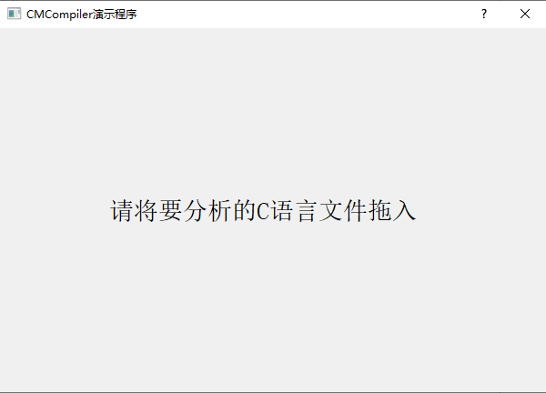

图 4.1 主界面

1. 拖入测试文件《test_完全正确.c》，得到分析结果，默认展示词法分析结果，其最左侧为分析结果选项，中间面板为分析结果展示，最右侧为输入的测试源文件，具体如图4.2所示。

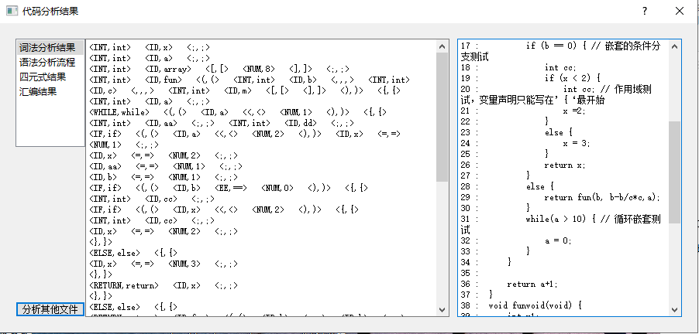

图 4.2 词法分析结果

语法分析结果如图4.3所示，体现了每一步的状态转移。

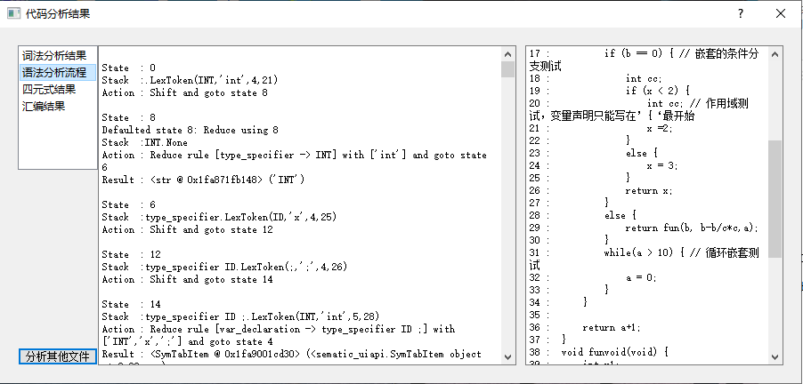

图 4.3 语法分析结果

四元式如图4.4所示，使用表格形式呈现。

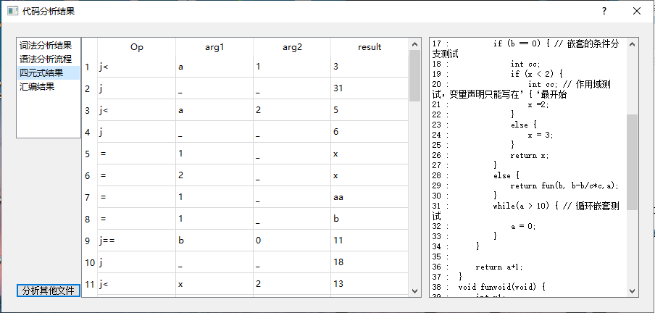

图 4.4 四元式

汇编代码如图4.5所示。

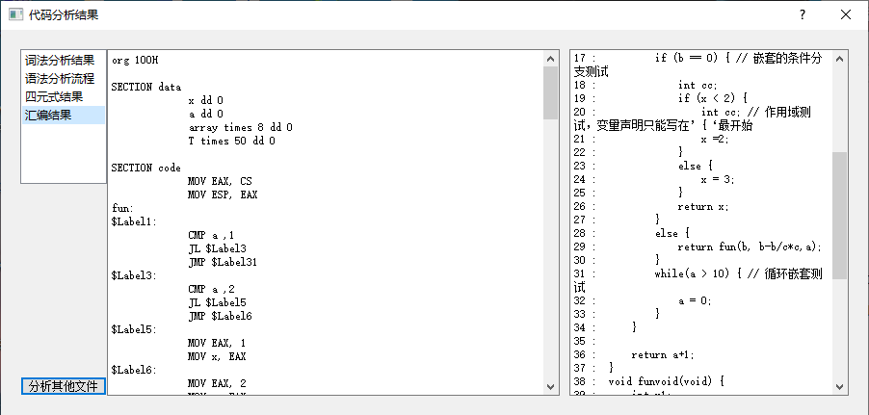

图 4.5 汇编代码

## 4.2 类型系统与作用域测试

使用存在语义错误—类型和作用域问题的测试用例《test_类型检查_作用域.c》进行测试。其错误种类包括标识符重定义、未定义，函数参数列表不一致，函数引用作为左值，数组下标越界，非数组使用下标索引等等，其余检测如图4.6所示。

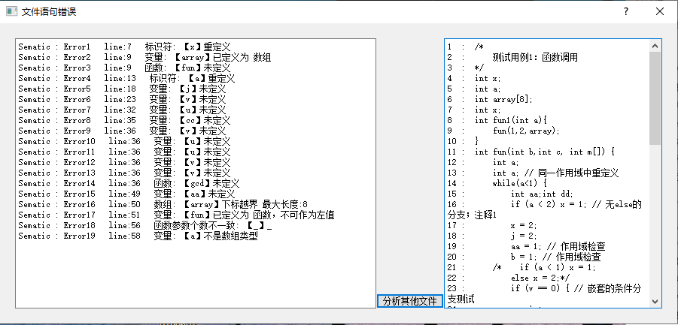

图 4.6 类型检查与作用域测试

## 4.3 错误处理测试

使用存在词法、语法错误的测试用例《test_词法语法错误_恢复测试.c》进行测试。词法错误可准确输出行列号，然后跳过一定数量字符继续处理；语法错误可准确输出行号，然后进入错误恢复状态，如图4.7所示。

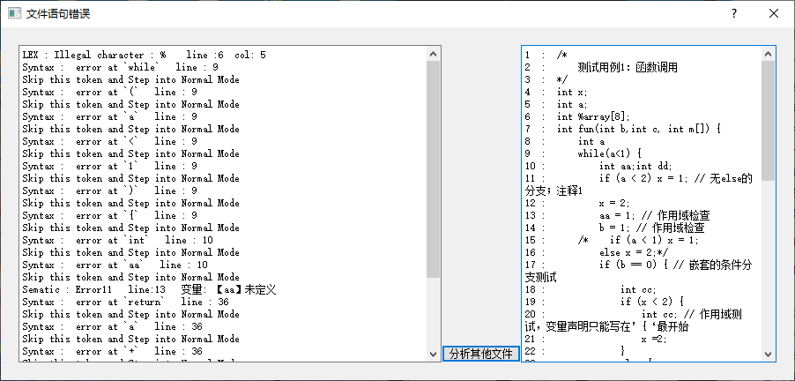

图 4.7 词法语法错误处理与恢复测试

# 第五章 课程设计心得

## 武起龙

本次编译原理课设中我负责语法分析和UI界面实现。

语法分析方面因为使用了YACC，所以实现起来并没有遇到什么困难。但是知其然更要知其所以然，我对yacc的源代码进行了较为深入的研读。

首先了解到yacc的构造分析表函数yacc()的实现过程和特殊之处——因为构造预测分析表要消耗大量的系统资源，所以函数会检测当前文件夹中是否已有相应文件，文件中的预测分析表的签名（即所有产生式）是否和需要构建预测分析表的产生式一致，不一致才会进行构建。

其次是yacc的分析函数parse()，其会根据传递的参数不同调用相应的函数，这些函数分析过程一致，不过在输出等方面会有差异。正因如此，我们对yacc进行了修改，为parse()函数添加了一个函数，该函数会进行正常的分析，但是会记录分析过程，以便在UI结果界面中展示。

最后便是yacc的错误处理模块，我们对其进行了一定的修改，具体的方法在上面的报告中已经描述，这里便不再赘述。

UI界面采用了PyQt5实现，具体过程没啥创新，算是强化了自己对于Qt的使用。

通过本次课设，我再次体会到了阅读源代码的头疼，也体会到了有一个好的注释对他人阅读代码时的巨大帮助。所以在功能实现之后我对代码进行了详尽的注释，一方面是再次走一遍自己的思路，查漏补缺，另一方面也是为了供以后他人在借鉴我代码时的方便。

最重要的心得，就是对于编译过程实现的深入了解。俗话说坐而论道不如起而行之，理论与实践相结合，将书本上的知识具象化，使我这种抽象能力较差的学生也能全面深入的理解编译原理。

## 常为

这次课设我负责词法分析器的部分，由于之前没有接触过ply.lex，所以大部分时间都花在了源文档的翻译和理解上。开始写的时候非常不顺利，其实就是因为文档中的内容没有理解透，有关词法分析的用法没有深刻理解，导致写起来很困难，等把文档多看几遍后再写起来就顺利很多。

除去文档中语法规则的特殊写法外，最困难的就是正则表达式的写法，由于ply.lex是严格依照正则表达式匹配来完成词法分析的，所以在写正则表达式的时候遇到了不少问题。当然，在完成后，我对正则表达式的理解也深刻了许多。

在做这一部分我另一个很深刻的体会是：读文档很重要。有时候甚至不用查找其他资料，文档中就有详尽的介绍、语法和代码，所以把文档读懂、理解透能使工作事半功倍。就像上学期计组的课设，我开始就是因为没有认真读i386的文档，导致实验写起来很困难。

另一个体会是代码的注释要详尽，小组合作，自己负责部分的注释要写得简练易懂，这样其他组员也容易理解。同时接口的统一也很重要，我的词法分析器要供语法分析时调用，统一的接口可以避免后续修改代码等麻烦情况。

## 张峥

最初了解到课设的任务时，觉得和之前实验内容相仿，没有那么难。但实际做的时候，无论是python还是使用的lex和yacc都需要从头了解学习，不过好在组长安排两个人一组进行语法分析，一方面可以减少编程中的细节错误，另一方面在查错和学习过程中能互补，因此在完成安排的任务时，也能更轻松，学到的东西也更多。

一开始，可能连python的字符串表达中单引号的使用都要测试好几次，到后来也可以通过读源码优化查错报错等，直到完成也是很有成就感。后来从github上看到，另一组他们的词法分析源码，里面的注释和命名都比我们要精致，也是比对着他们的注释，进行命名修改和注释的添加，虽然繁琐但也学会了耐心完成，以增加代码可读性。

最后一项工作是对比本次LALR与LL(1)文法有什么不同和阅读学习yacc完整的工作流程，也是在这个过程中，我们总结了几种错误处理方法和优缺点；而对阅读源码我并不擅长，是在武起龙同学的阅读讲解下，一起归纳了整个工作流程，然后绘制流程图。

总之，这次课程设计与其他课程设计最大的不同就是组队完成，除了组长的大量工作和合理安排外，其他同学的工作也不可或缺，另外在整个完成过程中，每个同学的成果和帮助都让我学到很多，也很感谢老师对课程设计的安排。

## 吴扬俊

（1）时间安排及项目分工：合理安排时间，管理项目进度（甘特图）；知人善用，根据每个同学的特点分配任务（一般分配超出其现有能力一点的任务，这样既可以完成任务，又有极大成就感）；协调组内关系。

虽然李老师提前两周布置了课程设计，但恰逢考试周，大家都没有精力去准备，真正开始写编译器仅4天时间。身为组长，加上对于编译器的陌生和时间上的紧张，感到巨大压力。考完试一结束，立刻组织讨论，根据每个人擅长的部分分配工作，同时采用结对编程方式，两两一组，提高效率。为了完成任务，跨年夜和元旦那天大家依旧在寝室调试bug到凌晨三点钟，好在大家效率比较高，经过两天学习和不断测试，讨论，迭代，总算完成了词法和语法分析部分，稍微松了口气，谁知道更可恶的语义分析还在后头。

（2）资料查找与分析对比：善用搜索引擎，图书馆和老师建议；主动分析对比已有方法优劣，选择合适自己的方案。

关于词法分析和语法分析是纯手写还是借用工具实现，借用工具用哪个工具好呢等问题，我们都经过仔细考量。

鉴于实验已经手动实现过词法和语法分析，而且目前时间紧迫，觉得没有必要手动再实现一遍，于是采用工具。现在关于lex和yacc工具很多，综合对比分析后，觉得采用PLY实现，其最适合我们目前状态，于是进入快速学习阶段，大家抱着英文文档啃。

（3）代码未动，测试先行：测试直接和需求挂钩，可见其重要性，别蒙头做到最后连是对是错都无法验证。而测试通常是我们忽略的环节，测试可以纠正完善我们在设计环节出现的漏洞，考虑多种边界情况。

（4）总体收获：个人编码能力提高是必然的，同时体会到把握整个系统的艰辛，整个团队进行项目开发的经历更受益匪浅，特别是一些非技术因素，通常这些是决定成败的关键。也明白一个道理，知识是死的，而方法论是活的，以后要常分析对比，常总结归纳。

# 第六章 建议和意见

（1）李老师和谢老师都很用心负责，问问题基本秒回，这令人很感动。

（2）健全评分机制，加强抄袭查处。有一个怪现象，直接从github或往届学长学姐拿来的代码通常比自己做的代码分数高，导致抄袭之风蔓延，更奇怪的是抄袭居然可以混过去，并且获取高分，希望能够在验收时加大监察力度，或者每年更换题目。

（3）时间太过紧张，建议错开同学们的考试周。

# 第七章 参考资料

[1]陈火旺.编译原理[M].国防工业出版社:北京,2010:123.

[2]Alfred V. Aho , Monica S.Lam , Ravi Sethi ,etc.编译原理(龙书）[M].机械工业出版社:北京,2008:120.

[3]David M. Beazley.PLY (Python Lex-Yacc)[EB/OL].http://www.dabeaz.com/ply/ply.html,2019-10-10.

[4]Tutorials.compiler_design[EB/OL].https://www.tutorialspoint.com/compiler_design/index.htm,2010-4-3.